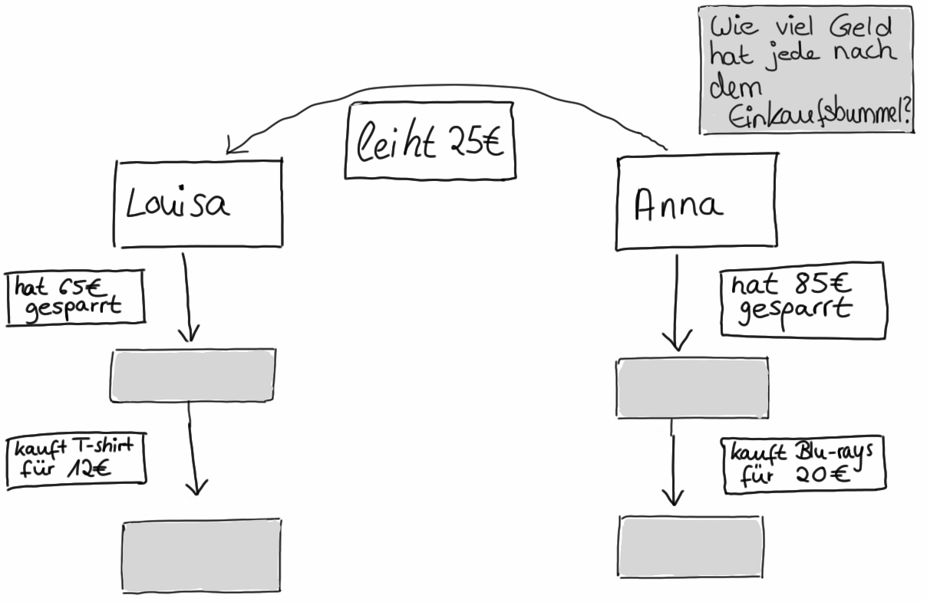

Strategien zum
Verstehen von Textaufgaben

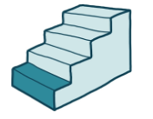

 | Dieses Material wurde durch Jennifer Dröse, Susanne Prediger & Antje Marcus konzipiert und unter Mitarbeit von Ulrich Brauner und Susanne Biermann für den Klassenunterricht adaptiert. Es kann unter der Creative Commons Lizenz BY-SA-NC (Namensnennung – Weitergabe unter gleichen Bedingungen – Nicht-kommerziell) 4.0 International weiterverwendet werden.
Zitierbar als | Dröse, Jennifer; Prediger, Susanne & Marcus, Antje (2024). Strategien zum Verstehen von Textaufgaben: Fach- und sprachintegriertes Unterrichtsmaterial in Basisfassung. Open Educational Resources. Online frei zugreifbar unter sima.dzlm.de/um/5-001.
Projektherkunft | Dieses fach- und sprachintegrierte Unterrichtsmaterial ist ursprünglich entstanden im Rahmen der Projekte MuM-Lesen und Mathe sicher können unter der Projektleitung von Susanne Prediger. Die differenzierte Klassenfassung wurde erstellt im Rahmen von SiMa Thüringen und Biss und in Biss und MuM-Pro-Lesen als lernwirksam evaluiert.
Hinweis zu  zugehörigem Material | Dies ist die Basisfassung des Materials, parallel liegt auch eine Regelfassung zur Differenzierung vor, die gut zusammen genutzt werden können, sowie eine Gymnasialfassung. Unter sima.dzlm.de/um/5-001 finden sich die Links zu folgenden digitalen Zusatzmaterialien:  - Kopiervorlage für digitale Info-Netze im Programm Task-Cards  - Erklärvideos Textaufgaben mit Info-Netzen (Teil 1 und 2)  - Unterrichtsfilm für Lehrkräfte (nach Registrierung zugänglich)

1 | Gegebene und gesuchte Informationen in Textaufgaben finden

1.1 | Zooeintritt
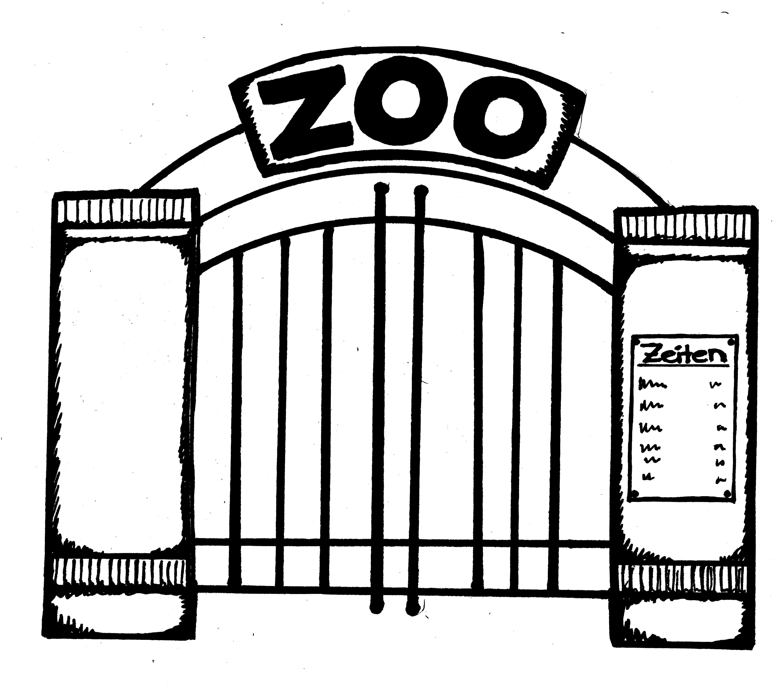
Die Klasse 5a fährt mit ihrem Lehrer Herrn Peters in den Zoo.
In der Klasse 5a sind 25 Schülerinnen und Schüler.
Für ihren Besuch hat die Klasse 250 € in ihrer Klassenkasse.
Der Eintritt kostet mit Gruppenkarte 110 €, später zahlen sie 90 € für das Mittagessen.
A. Wie viel Geld ist vor dem Mittagessen in der Klassenkasse?
 | a) | Emily hat alle Informationen aus dem Text auf Info-Karten geschrieben:  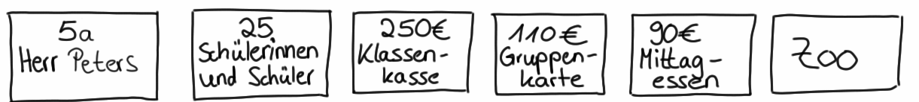
 |  | - Welche Informationen sind wichtig und welche sind unwichtig für die Bearbeitung der Aufgabe?  - Woran kann man erkennen, welche Informationen wichtig sind?
 | b) | Emily hat Info-Karten ausgesucht und ein Info-Netz erstellt. Die Frage schreibt sie auf eine graue Karte, weil sie besonders wichtig ist.  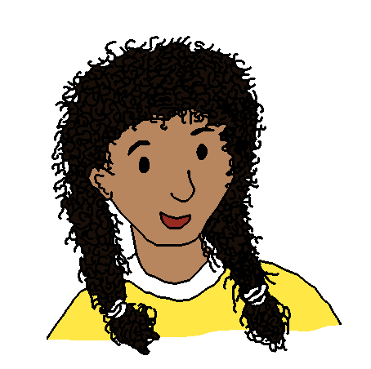  Emily  Im Info-Netz sehe ich, wie alle Informationen zusammenhängen. | 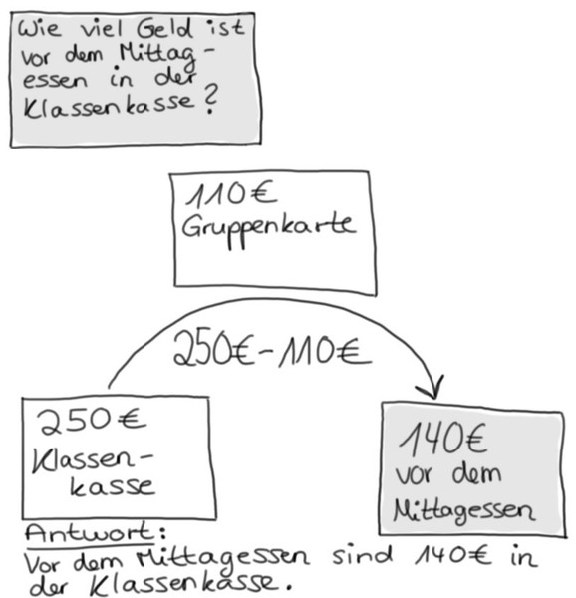
 | c) | - Welche Info-Karten hat Emily benutzt?  - Wie hat sie die Info-Karten angeordnet und verbunden? Warum?  - Was zeigt der Pfeil?

 | d) | Zur Textaufgabe von oben kommt nun eine zweite Frage:  B. Wie viel Geld hat die Klasse nach dem Mittagessen in der Klassenkasse?
Erstelle ein Info-Netz so wie Emily in Aufgabe b).
Tipp:
- Starte mit 140€ (der Eintritt wurde schon bezahlt)
- Welche farbige Karte braucht ihr für welchen Teil des Info-Netzes?



Mein Leseplan – Wie bearbeite ich Textaufgaben?

- Text lesen
- Gesucht? Fragekarte schreiben
Farbe:
- Gegeben? Info-Karten schreiben
Farbe:

- Zusammenhänge? Info-Netz erstellen

- Fehlende Informationen und Ergebnis berechnen

Antwortsatz aufschreiben und überprüfen

1.2 | Die Riesenschildkrötenfütterung
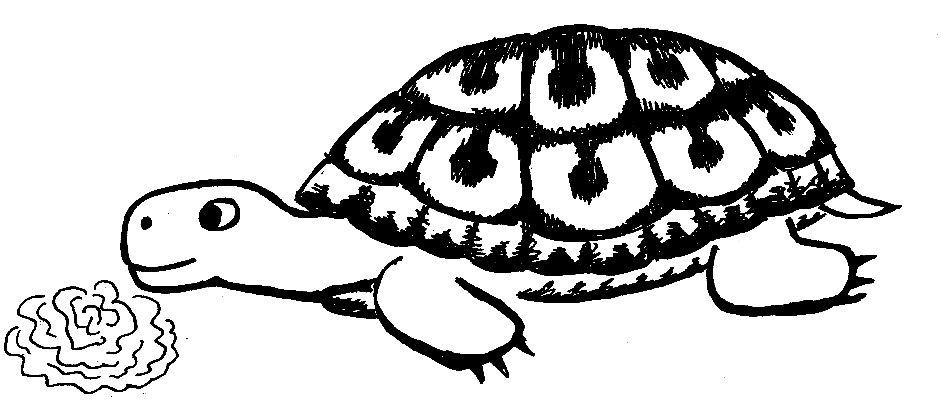
Frieda und Toni sind zwei sehr alte Riesenschildkröten.
Der Tierpfleger Sebastian bringt den beiden am Montag das Frühstück und das Abendessen.
Zum Frühstück frisst Frieda 2 kg Tomaten.
Danach frisst Frieda zum Abendessen noch 4 Salatköpfe.
Toni frisst zum Frühstück 3 Salatköpfe.
Zum Abendessen frisst Toni 4 kg Tomaten.
Es bleiben 3 kg Tomaten liegen, die keiner fressen wollte.
Wie viel Kilogramm Tomaten hat der Pfleger am Montag insgesamt gebracht?
 |  | Erstelle für die Frage mit Hilfe des Leseplans ein Info-Netz auf einem zusätzlichen Blatt. Beantworte die Frage.

1.3 | Die Papageienfütterung
Im Zoo gibt es zwei Papageien. Papagei Tobi wiegt 370 g.
Papagei Piet wiegt 40 g mehr als Papagei Tobi.
Felix, der Tierpfleger, füllt Papagei Tobi 10 g Sonnenblumenkerne
und 15 g Beeren in seinen Futtertopf.
In dem Futtertopf lagen vor der Fütterung schon 3 g Futter.
Papagei Piet isst Papagei Tobi 5 g von dem Futter weg.
Wie viel Gramm Futter hat Tobi am Ende noch?
 | a) | - Welche Informationen sind wichtig und welche sind unwichtig für die Bearbeitung der Aufgabe?  - Woran kann man erkennen, welche Informationen wichtig sind?
 | b) | - Welche Schritte müssen nach dem Leseplan gemacht werden?  - Welche Vorgaben müssen eingehalten werden?
 | c) | Erstelle für die Frage mit Hilfe des Leseplans ein Info-Netz auf  einem zusätzlichen Blatt. Beantworte die Frage.

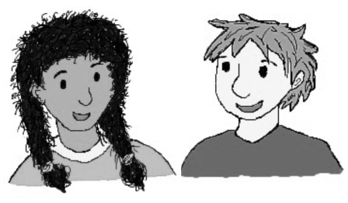  1.4 | Das Braunbärenkind
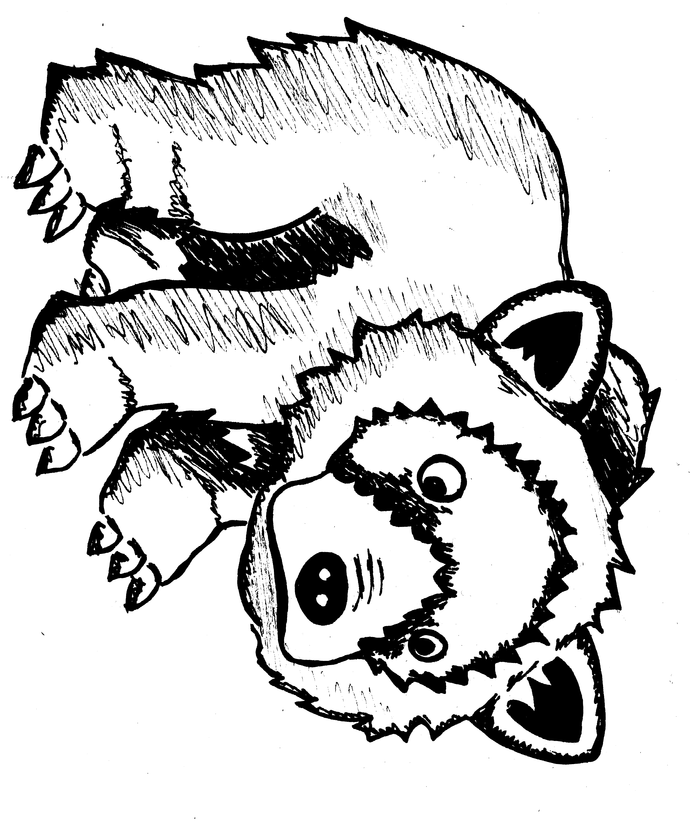
Das Braunbärenkind aus dem Zoo wog bei seiner Geburt 700 g.
Nach der Geburt hat es 200 g abgenommen, weil es krank war.
In den letzten Wochen ist sein Gewicht um 4 000 g gestiegen,
weil es wieder gesund wurde und jeden Tag 100 zugenommen hat.
A. Wie viel wiegt das Braunbärenkind jetzt?
 | a) | Erstelle für die Frage mit Hilfe des Leseplans ein Info-Netz auf einem zusätzlichen Blatt. Beantworte die Frage.
Mein Leseplan:
- Lesen
- Gesucht? Fragekarte
- Gegeben?
Info-Karten
- Zusammenhänge? Netz
- Rechnen
- Antwort prüfen
 | b) | - Sind alle Informationen nötig, um die Aufgabe zu lösen?  - Welcher Zeitpunkt ist mit „jetzt“ gemeint?  - Sind alle Elemente eines Info-Netzes in deinem Info-Netz enthalten und wurden sie richtig benutzt?
 | c) | Zur Textaufgabe von oben kommt nun eine zweite Frage:  B. Wie viel Gramm ist das Braunbärenkind schwerer als bei der Geburt?
Verändere dein Info-Netz, so dass es zu Frage B. passt.
Beantworte dann die Frage.
 | d) | Zur Textaufgabe von oben kommt nun eine dritte Frage:  C. Wie viele Tage umfassen „die letzten Wochen“?
Verändere dein Info-Netz, so dass es zu Frage C. passt.
Beantworte dann die Frage.

2 | Sätze in Textaufgaben genau lesen

2.1 | Bei der Schimpansenfamilie
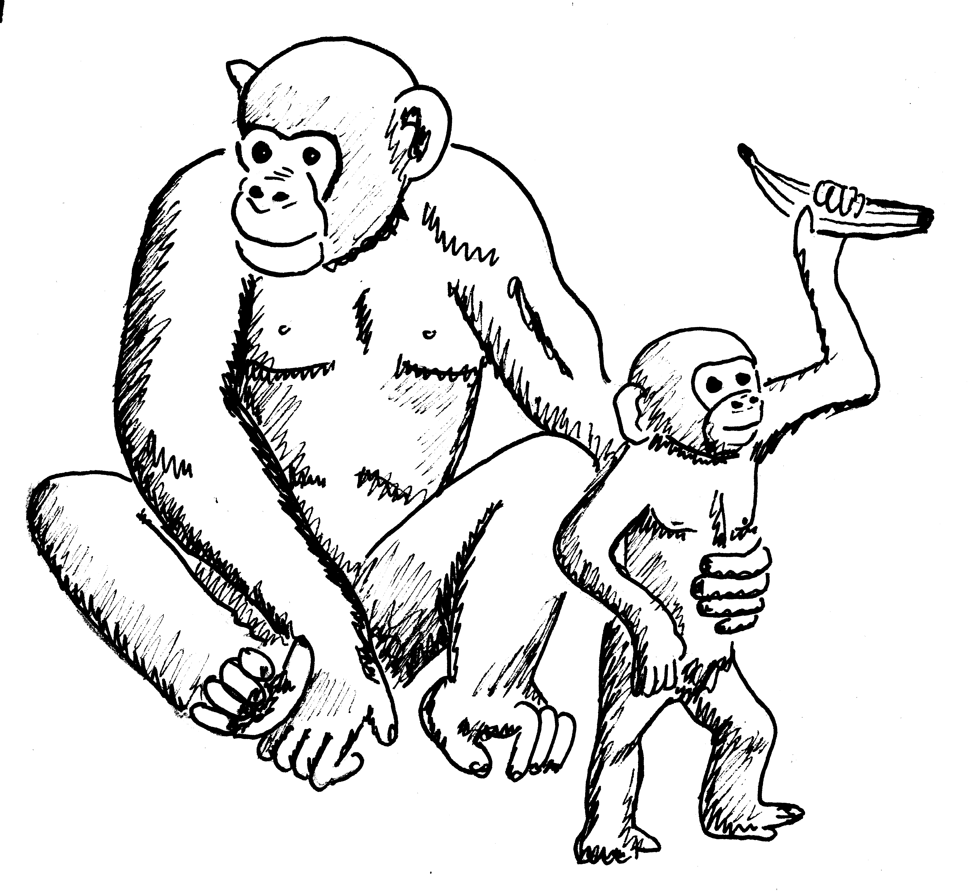
Die Schimpansin Jola zeigt ihrem Schimpansenjungen Badru, was er alles fressen kann. Die Tierpflegerin gibt Jola am Montag 10 Bananen und 6 Äpfel.
Als sie sieht, dass Jola ihm 3 Bananen davon abgibt,
gibt sie ihr noch 3 Bananen dazu.
A. Wie viele Bananen hat die Schimpansin Jola?
B. Wie viele Bananen hat der Schimpansenjunge Badru?
 | a) | Erstelle für die Aufgabe mit dem Leseplan ein Info-Netz auf  einem zusätzlichen Blatt.  Mein Leseplan:  - Lesen  - Gesucht?  - Gegeben?  - Zusammenhänge?  - Rechnen  - Antwort prüfen  Beantworte dann die Fragen A und B.
 | b) | - Wer gibt wem etwas ab? Woran kannst du das erkennen?  - Wer ist mit „sie“ gemeint? Woran kannst du das erkennen?
 | c) | Die Schimpansin Jola zeigt ihrem Schimpansenjungen Badru, was er alles fressen kann. Die Tierpflegerin gibt Jola am Freitag 10 Bananen und 6 Äpfel.  Als Jola sieht, dass er schon 3 Bananen davon genommen hat,  gibt sie ihm noch 3 Bananen dazu.  C. Wie viele Bananen hat die Schimpansin Jola?  D. Wie viele Bananen hat der Schimpansenjunge Badru?
Erstelle für die Aufgabe mit dem Leseplan ein Info-Netz auf einem zusätzlichen Blatt.
Beantworte dann die Fragen C und D.
 | d) | Vergleiche die Textaufgaben und Info-Netze aus a) und c):  - Was ist bei den Netzen unterschiedlich? Woran liegt das im Aufgabentext?  - Wer gibt wem in Aufgabenteil A / Aufgabenteil B etwas ab?  - Wer ist in Aufgabenteil A / Aufgabenteil B mit „sie“ gemeint?  - Woran kann man das jeweils erkennen?

2.2 | Geburtstagssüßigkeiten
Die Zwillinge Nina und Sarah vergleichen das Gewicht ihrer Geburtstagssüßigkeiten.
Nina hat von ihren Freundinnen insgesamt 800 g Süßigkeiten bekommen
und Sarah hat 600 g bekommen.
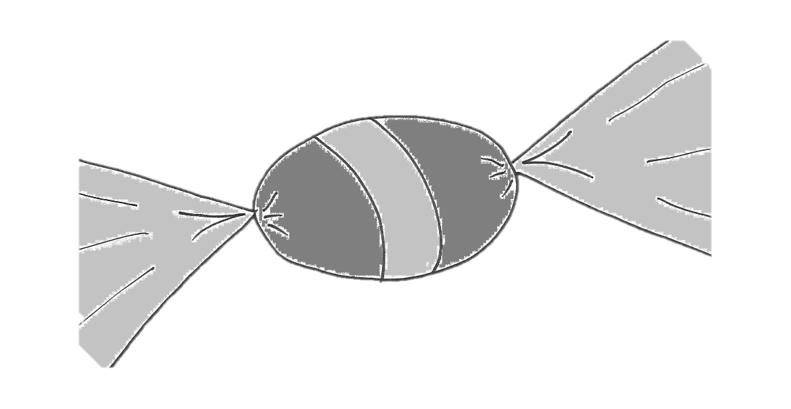
Von den Eltern hat jede 300 g Süßigkeiten bekommen.
Ihrer Schwester Sarah gibt sie 150 g ab.
A. Wie viel Gramm Süßigkeiten hat jede?
 | a) | Vervollständige das Info-Netz, sodass es zu Aufgabe A passt.  Beantworte die Frage.
 |  | 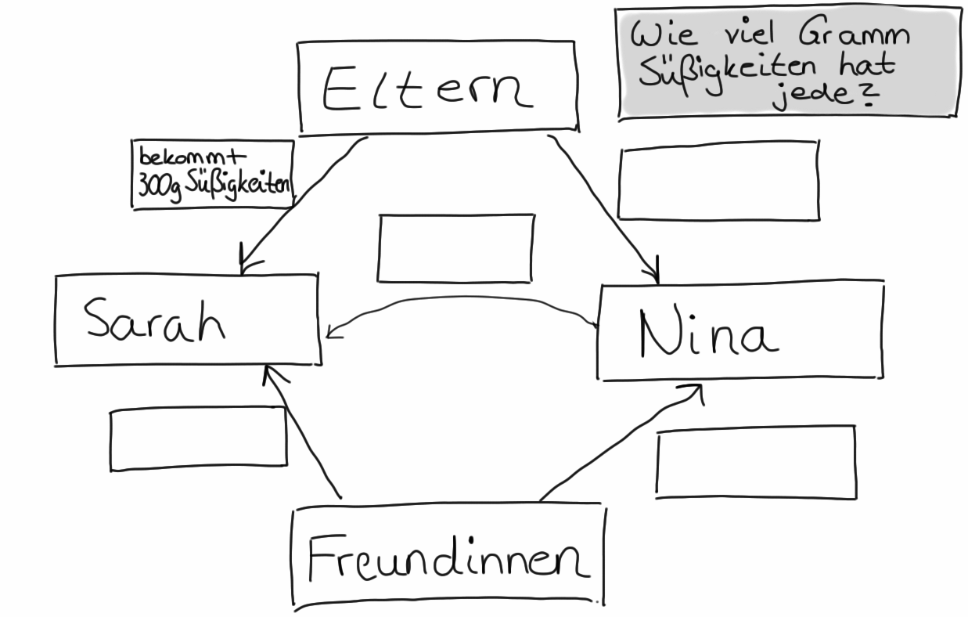
 | b) | Die Zwillinge Nina und Sarah vergleichen das Gewicht ihrer Geburtstagssüßigkeiten.  Nina hat von ihren Freundinnen insgesamt 800 g Süßigkeiten  bekommen und Sarah hat 600 g bekommen.  Von den Eltern hat jede 300 g Süßigkeiten bekommen.  Ihre Schwester Sarah gibt ihr 150 g ab.  B. Wie viel Gramm Süßigkeiten hat jede?
- Wo unterscheiden sich die Texte? Was ist gleich und was ist anders?
- Wer gibt wem etwas ab? Woran könnt ihr das erkennen?
 | c) | - Unterstreiche in Aufgabe B den Satz, der sich verändert hat.  - Verändere das Info-Netz oben, sodass es zur Aufgabe B passt.  - Zeichne dazu deine Veränderung in das Info-Netz.
 | d) | Wo unterscheiden sich die Info-Netze? Was ist gleich und was ist anders?
2.3 | Fütterung im Streichelzoo
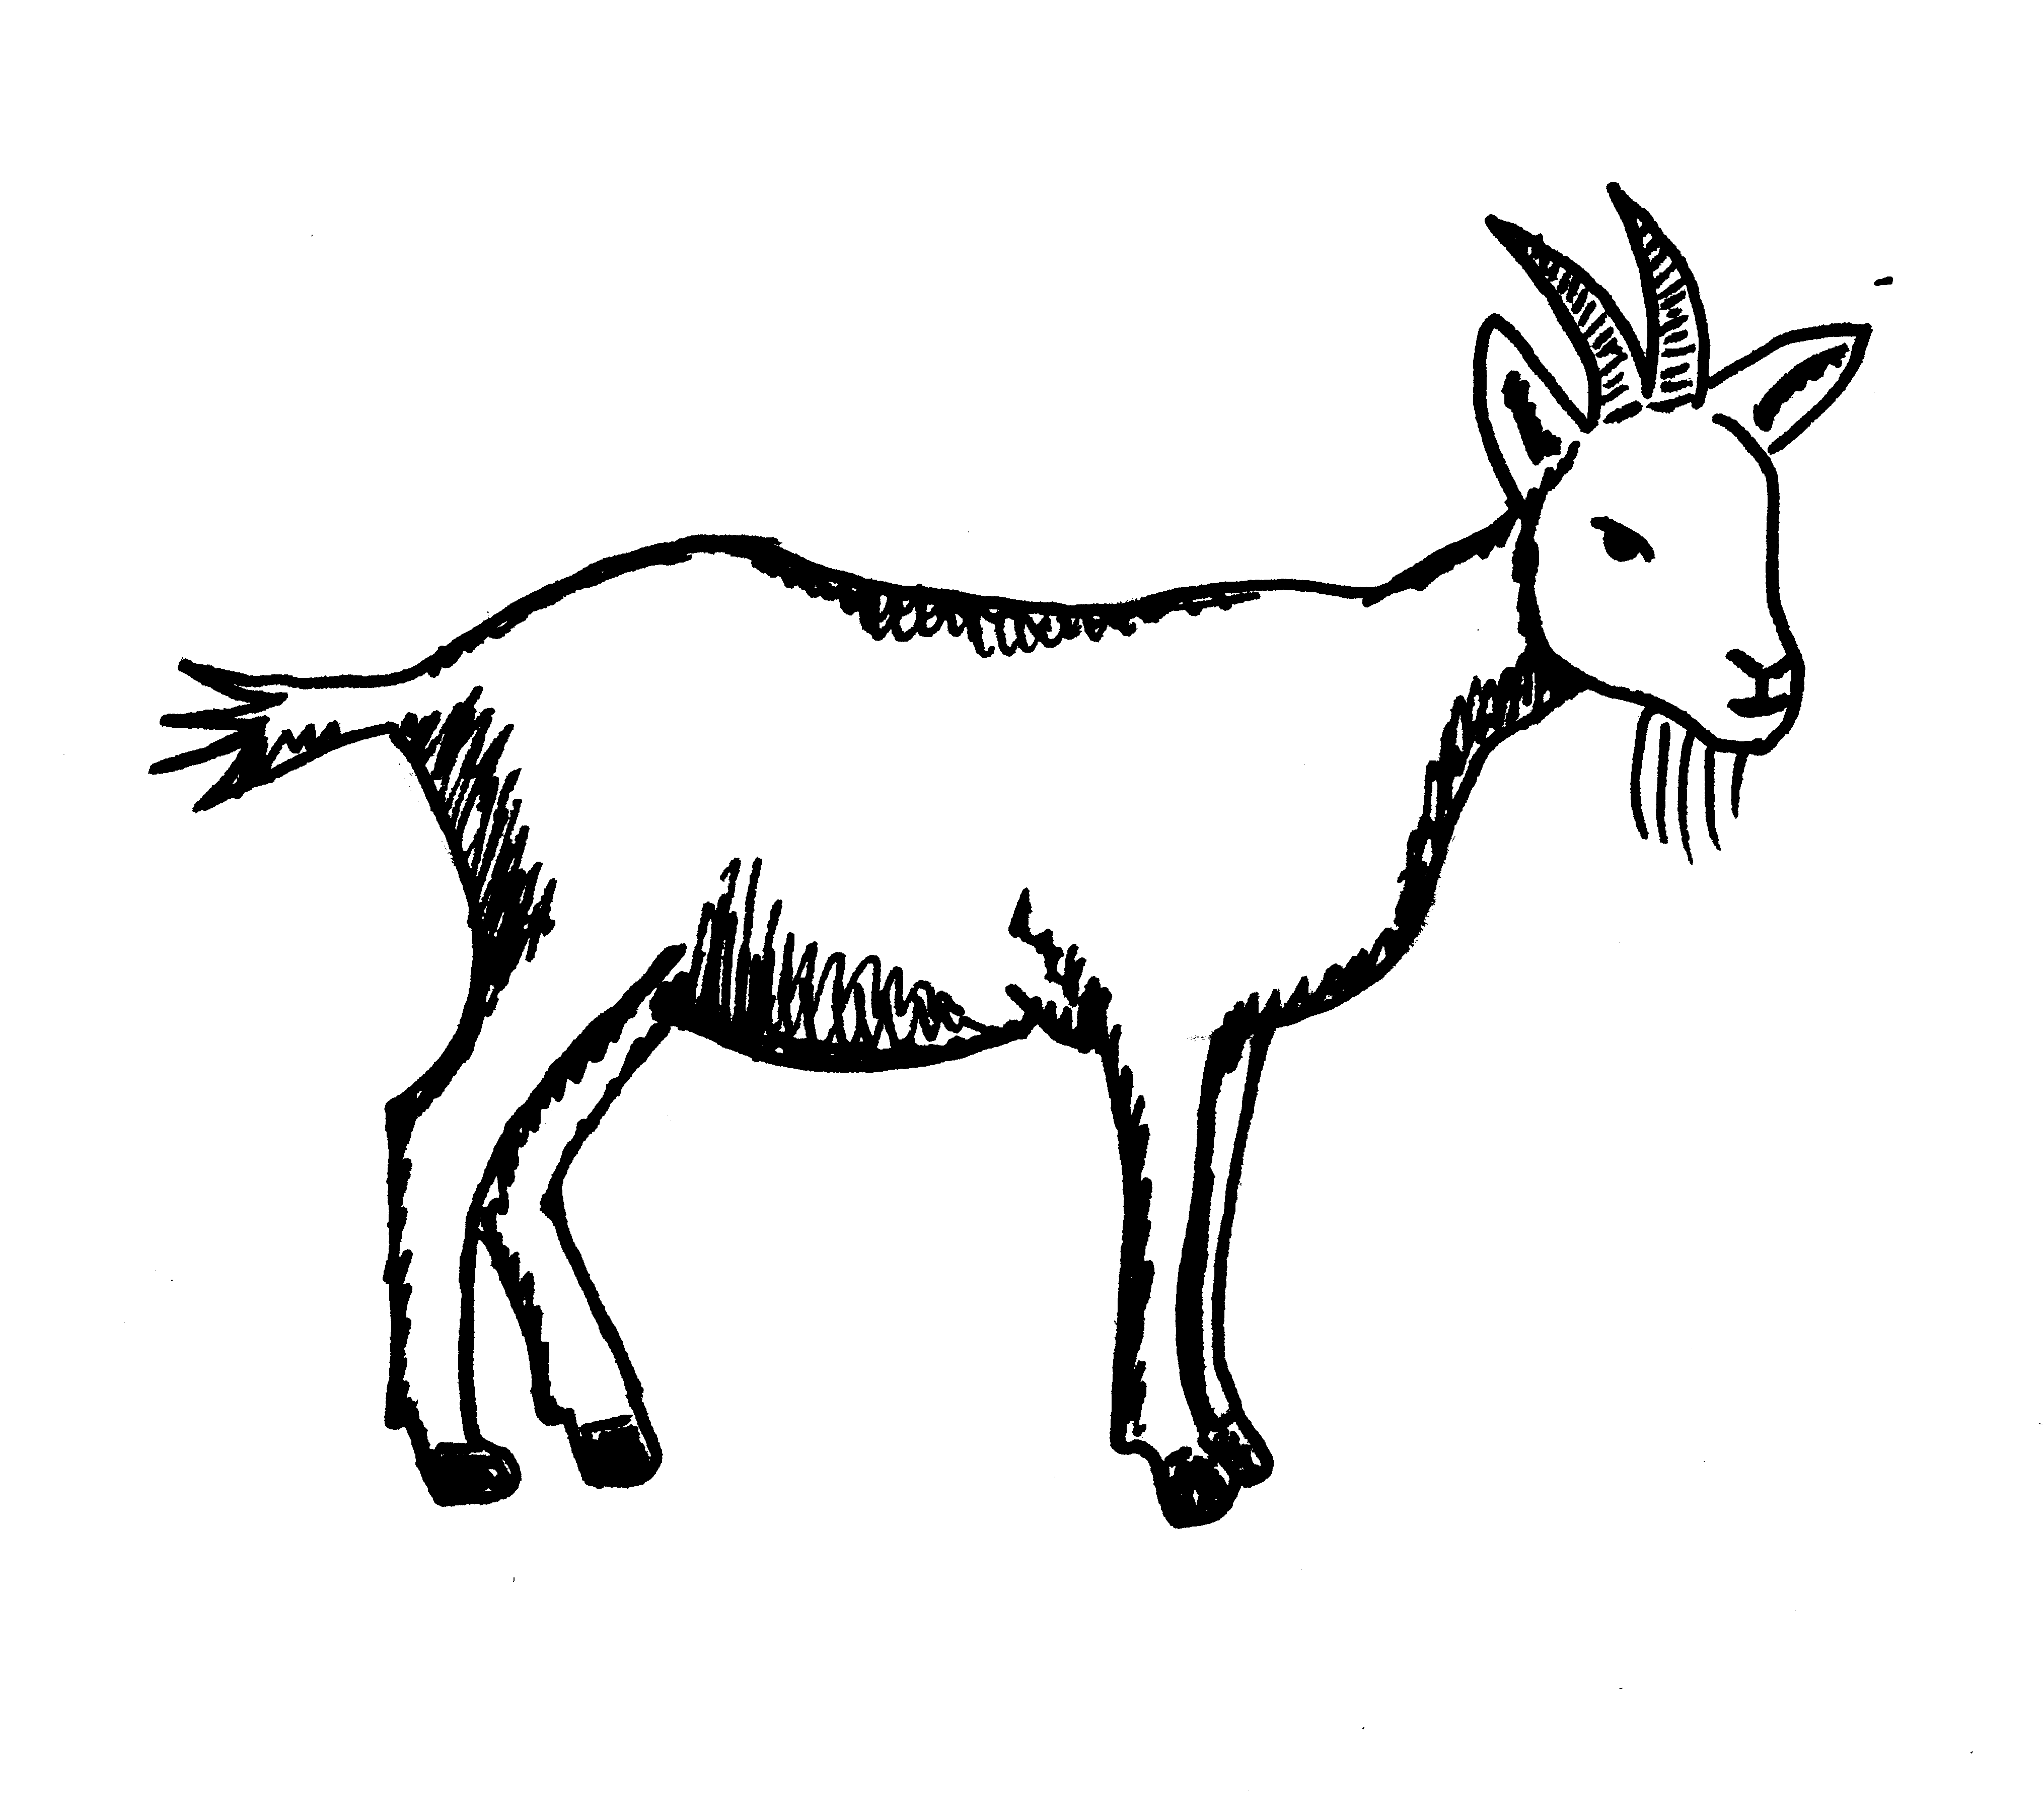 | A | Im Streichelzoo kostet eine Packung Futter für die Ziegen 2 €.  Die Geschwister Paula und Jonas möchten die Ziegen füttern. Von ihren Eltern bekommt jeder 2 €.  Paula nimmt zusätzlich 3 € Taschengeld mit, Jonas nur 1 €. Ihrem Bruder Jonas gibt sie 1 € ab.  A. Wie viele Packungen Futter  kann sich jeder kaufen? | B |  | Im Streichelzoo kostet eine Packung Futter für die Ziegen 2 €.  Die Geschwister Paula und Jonas möchten die Ziegen füttern.  Von ihren Eltern bekommt jeder 2 €.  Paula nimmt zusätzlich 3 € Taschengeld mit, Jonas nur 1 €.  Ihr Bruder Jonas gibt ihr 1 € ab.  B. Wie viele Packungen Futter  kann sich jeder kaufen?
 | a) | Lies beide Texte genau durch.
 | b) | Kreise die Sätze in zwei verschiedenen Farben ein, die in den Texten unterschiedlich sind. Unterstreiche die Wörter, die den Unterschied machen.
 | c) | - Was bedeuten die unterschiedlichen Wörter?  - Wo unterscheiden sie sich?  - Wer ist im Text A mit „sie“ gemeint? Woran kannst du das erkennen?
 | d) | Die unterstrichenen Worte in den Sätzen unterscheiden sich nur ganz wenig. Welche Worte antworten auf die Frage „Wer?“? Welche auf die Frage „Wem?“?
„Ihrem Bruder Jonas gibt sie 1€ ab.“ „Ihr Bruder Jonas gibt ihr 1€ ab.“

Wer Wer

Wem Wem
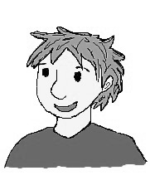
 | e) | Zeichne einen Pfeil ein, wer wem 1 € gibt, beim Satz:
 |  |   „Ihrem Bruder gibt sie 1 €.“    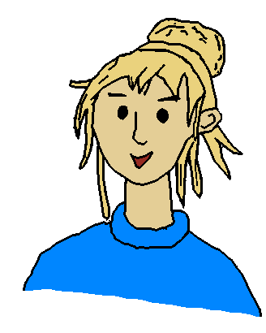  Jonas |  | „Ihr Bruder gibt ihr 1 €.“  Jonas
 | i) | Vergleiche die beiden Sätze und Aufgaben:  - „Wer“ gibt etwas ab? „Wer“ bekommt etwas?  - Was ändert sich dadurch für die Rechnung?
 | k) | - Welche Fehler könnten passieren, wenn andere Kinder die Aufgabe lösen?  - Worauf musst du beim Lesen der Aufgabe achten?

2.4 | Einkaufsbummel
Tim und Rico gehen gemeinsam einkaufen.
Tim kauft sich von seinen gesparten 65 € ein T-Shirt für 12 €.
Rico hat 85 € gespart und kauft sich zwei Kopfhörer
für insgesamt 20 €. Seinem Freund Tim leiht er 25 €.
A. Wie viel Geld hat jede nach dem Einkaufsbummel?


Tim
Rico
 | a) | Wer leiht wem 25 €? Zeichne einen Pfeil.
 | b) | An welchen Worten hast du das erkannt? Unterstreiche in Farbe.
Tim und Rico gehen gemeinsam einkaufen.
Tim kauft sich von ihren gesparten 65 € ein T-Shirt für 12 €.
Rico hat 85 € gespart und kauft sich zwei Kopfhörer für insgesamt 20 €.
Sein Freund Tim leiht ihm 25 €.
B. Wie viel Geld hat jede nach dem Einkaufsbummel?
 | c) | Welche Worte sind in dieser Aufgabe anders? Unterstreiche in Farbe.
 |  | Tim
 | d) | Wer leiht wem 25 €? An welchen Worten erkennst du das?  Rico  Zeichne einen Pfeil und schreibe einen Text dazu.
 | e) | Du siehst hier ein Info-Netz. Zu welcher Aufgabe (A oder B) gehört es? Begründe.
 |  | 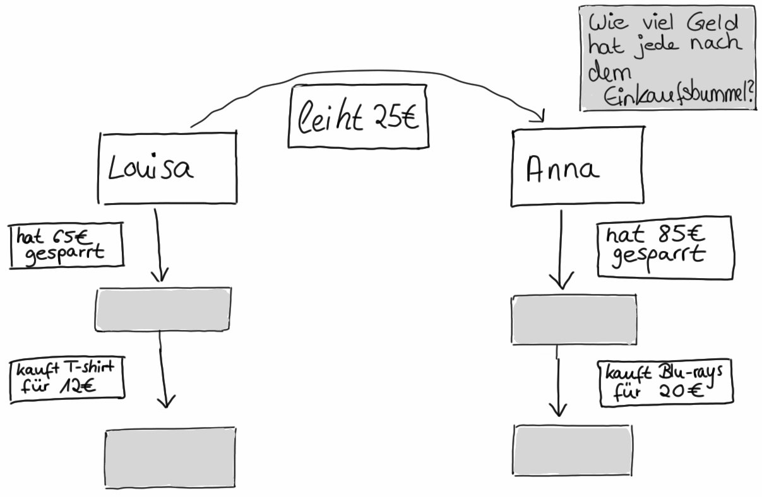
 | f) | Fülle das Info-Netz aus.

3  Mein Leseplan:  - Lesen  - Gesucht?  Fragekarte  - Gegeben?  Info-Karten  - Zusammenhänge? Netz  - Rechnen  - Überprüfen | Vielschrittige Textaufgaben entschlüsseln und bearbeiten

3.1 | Pinguinumzug
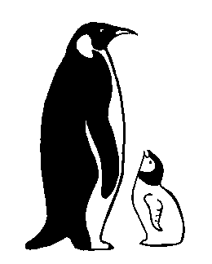
A. Im Pinguingehege leben 5 Pinguinkinder und
12 erwachsene Pinguine.
Jedes Pinguinkind isst am Tag 4 Fische,
jeder erwachsene Pinguin isst 5 Fische.
In 2 Wochen sollen 3 erwachsene Pinguine
in einen anderen Zoo verlegt werden.
Wie viele Fische muss der Pfleger danach pro Tag einplanen?
 | a) | Schreibe einen Antwortsatz für die Textaufgabe. Du kannst mit dem Leseplan ein Info-Netz für die Aufgabe erstellen oder nur die Rechnung aufschreiben.
 | b) | Ein Satz aus dem Text hat sich verändert. Was bedeutet der Satz jetzt?
B. Im Pinguingehege leben 5 Pinguinkinder und
12 erwachsene Pinguine.
Jedes Pinguinkind isst am Tag 4 Fische,
jeder erwachsene Pinguin isst 5 Fische mehr.
In 2 Wochen sollen 3 erwachsene Pinguine
in einen anderen Zoo verlegt werden.
Wie viele Fische muss der Pfleger danach pro Tag einplanen?
 | c) | Ergänze den folgenden Satz, sodass er zur Textaufgabe B passt.
Jedes Pinguinkind isst am Tag 4 Fische, jeder erwachsene Pinguin
isst 5 Fische mehr als

 | d) | Woran hast du erkannt, wie du den Satz in c) ergänzen musst? Erkläre.
 | e) | Wie viele Fische frisst jeder erwachsene Pinguin? Wie kannst du das berechnen?

